МБУ ДО «Центр дополнительного образования Тетюшского муниципального района»

МАСТЕР-КЛАСС
«Сувенирная кукла в народном костюме»
или «Живём семьёю нерушимой - татары, русские, чуваши и мордва»

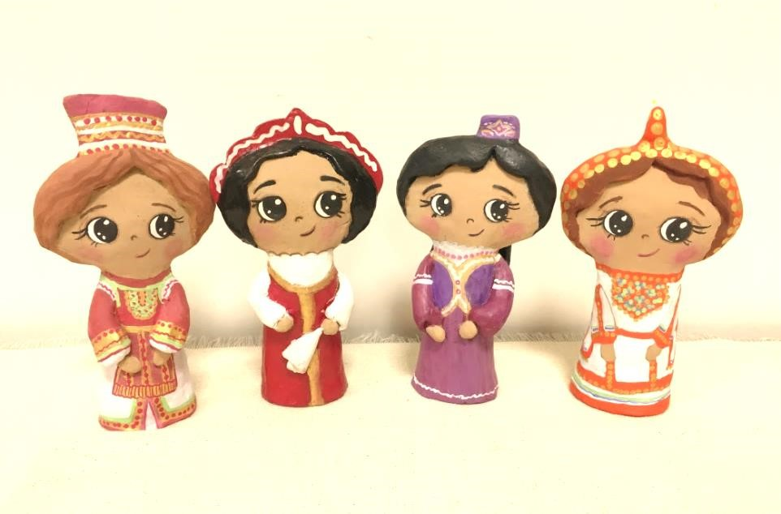

Автор: Шитенкова Наталья Александровна
педагог дополнительного образования, руководитель объединения «СУВЕНИР»
«Образование должно быть направлено на воспитание уважения к родителям ребенка, его культурной самобытности, языку, к национальным ценностям страны, в которой ребенок проживает»

«Конвенция о правах ребенка», статья 29
Тетюшский район традиционно является местом проживания нескольких национальностей: русских, татар, чувашей и мордвы. Передо мной, как перед педагогом встала непростая задача - через современный сувенир заинтересовать детей изучением особенностей народного костюма, желание прикоснуться к своим истокам на занятиях по лепке из глины.
Моей инновационной находкой стала авторская серия глиняных куколок. Была разработана максимально простая форма, которую легко может изготовить ребенок. Особое значение имеют узнаваемые детали одежды и головных уборов куколок, что позволяет глубже познакомиться с особенностями народных костюмов, быта, культуры разных народов.
Получились куколки очень узнаваемые - русский сарафан и кокошник, татарское платье и калфак, платье и головные уборы мордовских и чувашских народов. Простая роспись лица куколок , разнообразие расцветок и дополнительных деталей способствуют заинтересованности детей – ведь каждый из них может сделать свою куколку, проявив творчество и индивидуальность, что способствует реализации на занятиях личностно-ориентированного подхода.
Актуальность мастер-класса заключается во включении в процесс обучения регионального компонента, как источника развития творческого потенциала детей, их нравственно-патриотического воспитания, что определено Конвенцией одной из важнейших составляющих современного образования.
В процессе деятельности используются методы, основные из которых можно распределить по трём группам: словесные, наглядные и практические, кроме того используется метод арт-терапии.
Важной составляющей является использование информационнокоммуникационных технологий, что позволяет повысить наглядность, приблизить занятие к мировосприятию современного ребёнка.
Форма работы при проведении мастер-класса может быть как индивидуальной, так и групповой, но с сохранением индивидуального подхода.
Эффективность мастер-класса обусловлена ростом заинтересованности детей в изучении схожести и различия разных культур, собственной самоидентификации и развитии творческого мышления.
Мастер-класс предназначен для детей от 7 до 17 лет (при условии, что они уже имеют начальные навыки работы с глиной).
Может быть использован как в работе педагогов дополнительного образования, так и в работе учителей технологии общеобразовательных школ, преподавателей школ искусств и т.д.
Цель: научить лепить из глины сувенирную куклу в традиционной народной одежде.
Задачи: - сформировать у детей знания об особенностях работы с глиной, ее свойствах;
- научить основным приемам работы;
- воспитывать у детей чувство патриотизма, уважение к традициям разных народов;

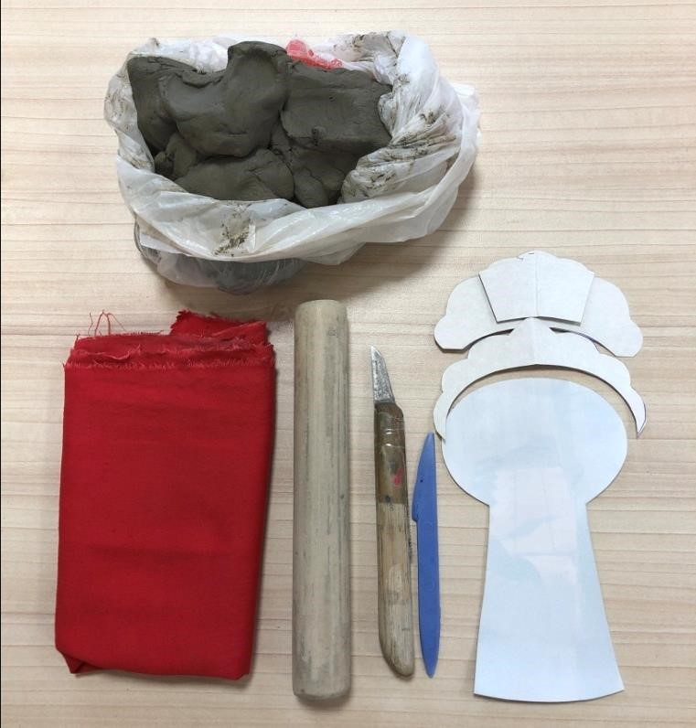
- развивать творческие способности.
Оборудование: порционный кусок глины,
ткань, скалка,
стека, шаблон, шликер (жидкая глина), бумага.
Перед работой хорошо проминаем глину, делим её на 2 части. Берём один кусок и кладём на ткань, прижимаем ладонью и накрываем сверху другой тканью и скалкой раскатываем пласт толщиной 0,5-0,3 мм.
На раскатанный глиняный пласт кладем шаблон и стекой вырезаем по контуру.
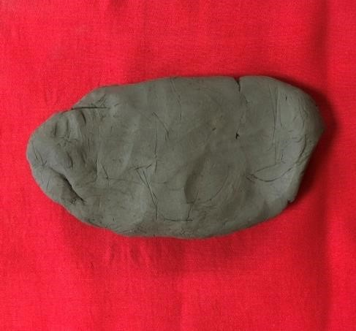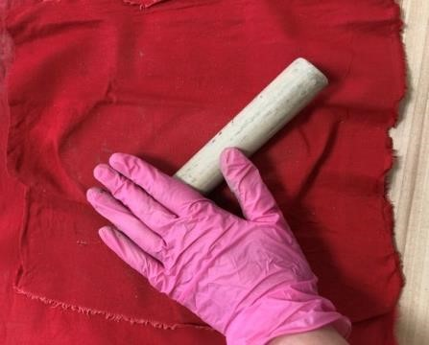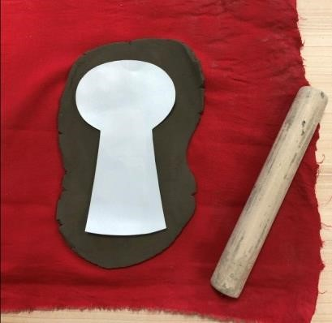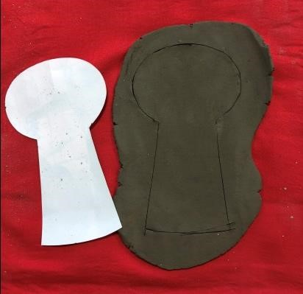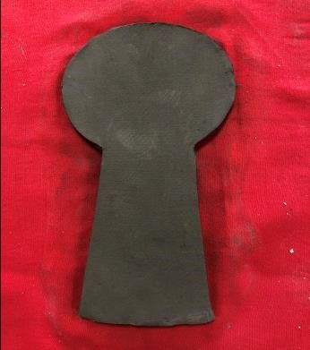
Из второго куска глины делаем ещё одну такую же деталь.
У нас получаются 2 одинаковые детали, которые мы должны соединить между собой по краю.
Для объема, используем мятую бумагу, вкладывая её между деталями. При обжиге бумага сгорит, и внутри образуется пустота, позволяющая сделать куколку легче. Края деталей смазываем шликером, заглаживаем неровности.
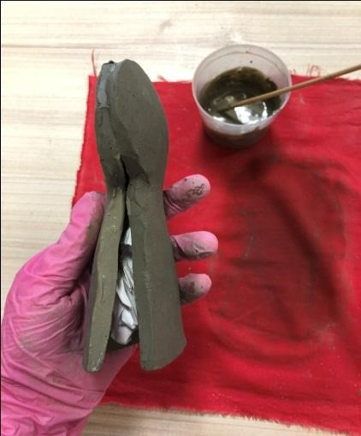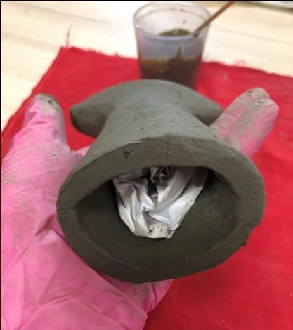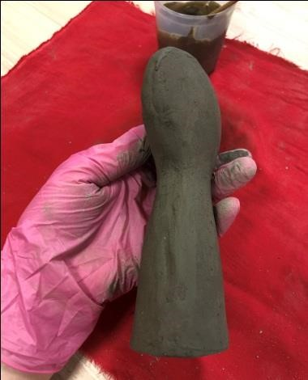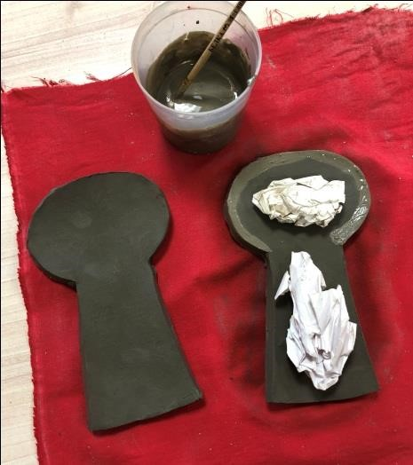
Приступаем к лепке более мелких деталей (руки, головной убор, прическа, ушки, бант и др.)

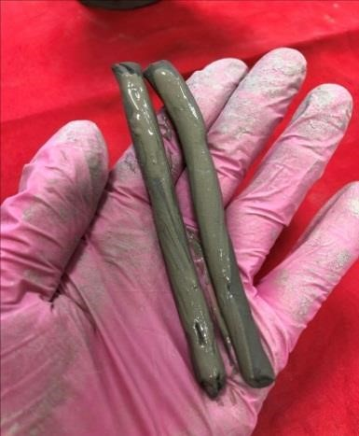

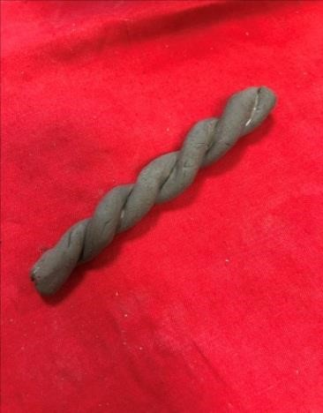

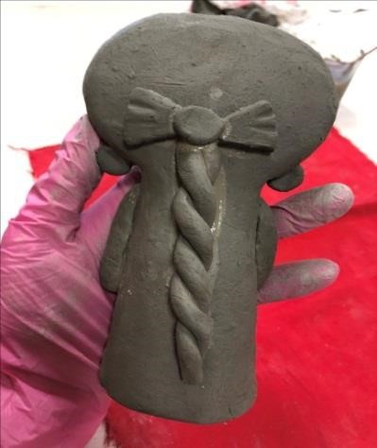

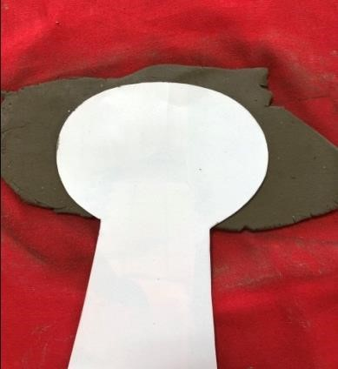

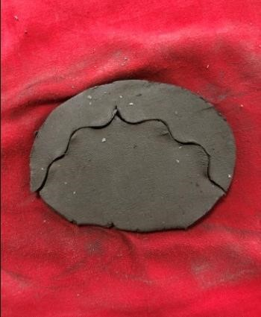
Волосы: раскатываем небольшой пласт глины, обводим часть шаблона (только голову), вырезаем контур волос, промазываем деталь шликером, наклеиваем на лицевую часть головы, хорошо промазываем стык деталей, выравниваем.
Делаем косичку: раскатываем 2 не толстых жгутика длиной примерно 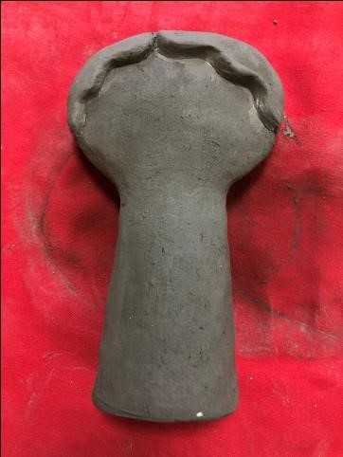7-8 см, смазываем их шликером и осторожно перекручиваем между собой. Приклеиваем косичку к голове. Косичек может быть 2, и расположить их можно как сзади, так и спереди. Можно украсить косы бантом.

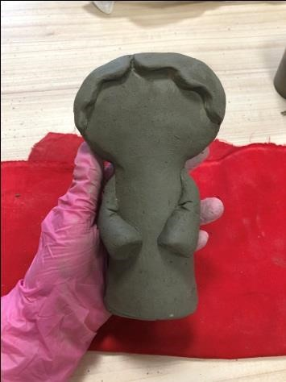

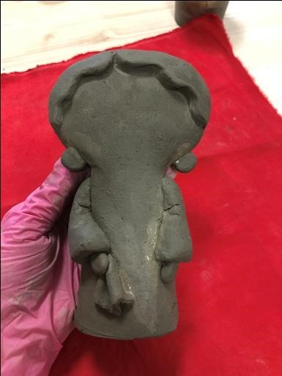

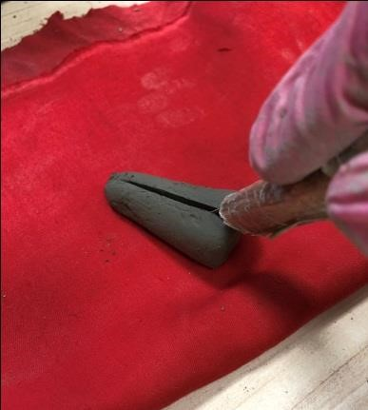
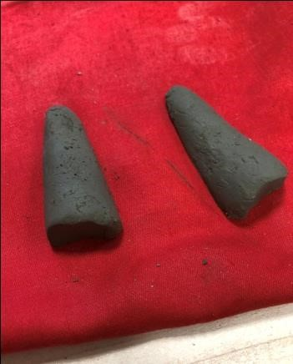
Руки: из куска глины катаем «морковку» и разрезаем её вдоль. Детали рук прилепляем к туловищу.
Делаем ладошки: из маленького кусочка глины катаем 2 шарика, придаём им овальную форму, сплющиваем, приклеиваем .
Можно придать рукам движение, согнуть в локте, дать в руки: кувшин, цветок, кошку, каравай, платочек и др.
На этом этапе по желанию делаем ушки.
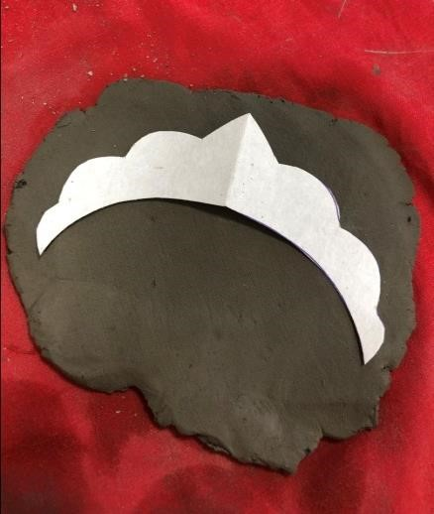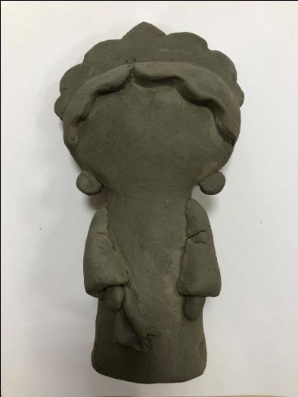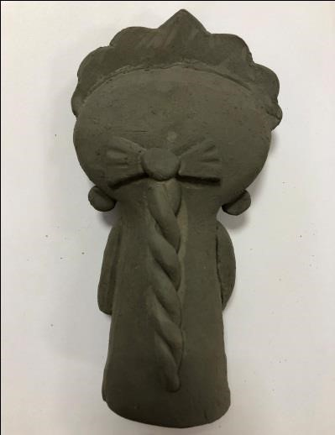
Делаем головной убор:
- для русской красавицы - вырезаем из глиняного пласта кокошник и приклеиваем шликером, хорошо примазываем деталь, заглаживаем шов;
- для татарской красавицы - формируем руками маленький прямоугольник, приклеиваем - примазываем - заглаживаем. Калфак можно расположить как прямо, так и сбоку;
Панга - головной убор мордовских женщин-мокшанок.
- для мордовской красавицы вырезаем деталь головного убора по шаблону (или без) и приклеиваем-примазываем-заглаживаем; Хушпу - головной убор чувашских женщин.
- для чувашской красавицы делаем деталь в форме маленького конуса; - приклеиваем сверху, примазываем-заглаживаем.
В конце работы заглаживаем все неровности, поворачивая изделие со всех сторон, смотрим чтобы все было ровно и красиво, при необходимости корректируем. Готовое изделие ставим на просушку (1-2 дня, зависит от температуры окружающей среды)

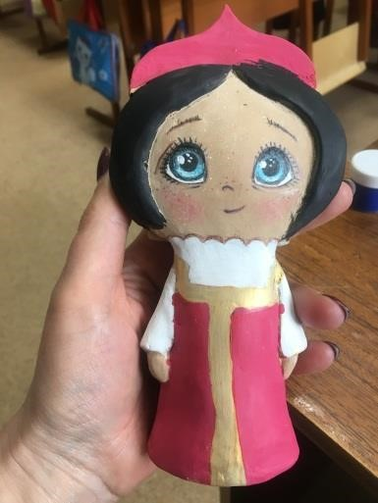

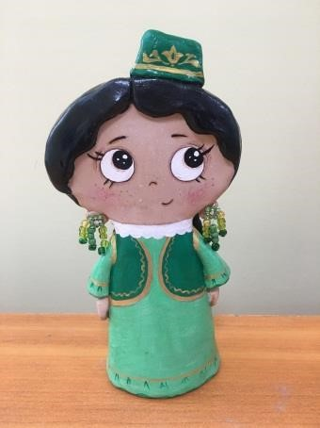

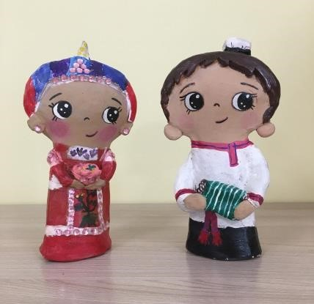

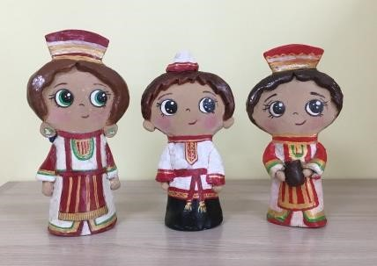
Высушенное изделие обжигается в муфельной печи, при 500-700 градусах.
Роспись сувенирной куклы.
Для росписи используются акриловые краски, гуашь, темпера.
Для декора можно использовать бисер, бусины, кружево, ленты и др.
Для защиты красочного слоя изделие можно покрыть бесцветным лаком.

